Коммерческое предложение

Новый способ привлечения клиентов!
Вас приветствует рекламное агентство "Мултимаркет" и предлагает Вашему вниманию один из самых эффективных и недорогих способов привлечения новых клиентов - размещение рекламы Вашей компании на стойках в бизнес центрах и торговых комплексах города - в виде самоклеящихся модулей, визитных (дисконтных, бонусных) карт, евробуклетов, проспектов и флаеров.
Размещение печатной рекламы на стойках – популярный во всем мире способ продвижения, основные достоинства которого – точная направленность на целевую аудиторию и высокая отдача от каждого экземпляра рекламы.
Преимущества распространения на стойках:
- Высокий уровень отдачи: Вашу визитку возьмут люди, заинтересованные непосредственно в Вашем продукте или услуге, и Вашему потенциальному клиенту не придется запоминать или записывать ваши координаты, вся необходимая информация всегда будет у него под рукой в печатном варианте.
- Высокий уровень контакта: наши инфостойки размещены в холлах крупнейших торговых центров и местах с высокой проходимостью. В среднем наши стойки видят более 10 000 человек в день.
- Долгосрочный эффект: у визитки удобный, привычный формат. Для нее всегда найдется место в бумажнике, кармане, сумочке. Распространив несколько тысяч визиток, вы «зарядите» свой бизнес на многие месяцы.
- Невысокая стоимость контакта: производство визиток, обходится гораздо дешевле других рекламных носителей. Стоимость аренды ячейки на месяц меньше зарплаты промоутера за 1 день работы и приблизительно равен стоимости самого маленького рекламного модуля(36x18) в газете.
- Результат опроса в других городах показал:
83,2%  посетителей обращают внимание на стенд; | 77,6%  утверждают, что стенд помогает скоротать время в ожидании; | 42%  всегда пользуются информацией со стенда при условии, если на них размещена скидка на товар и/или услугу. | 17,1%  утверждают, что специально следят за новыми услугами и товарами на стендах.

 | Объедините информацию о компании на визитках с выгодными предложениями и Ваш клиент непременно воспользуется Вашими услугами или купит Ваш товар, когда в нем возникнет потребность, а Вы сможете отследить эффект нашей рекламы.

Прайс-лист на размещение рекламы.

- Визитки / дисконты (90x50 мм):  - Место для размещения: 700 руб./месяц.  - Евробуклеты / флаера (98x210 или 1/3 А):  - Место для размещения: 900 руб. / месяц.  - Размещение рекламных модулей(баннеров):  - Журналы/проспекты (210x297 или А4)  Место для размещения: 1200 руб. / месяц.  - Скидки*  - Скидки при размещении по количеству занимаемых ячеек (face):  - Дополнительные скидки:  Также, мы предоставляем услуги: разработка дизайна, изготовление печатной полиграфии: визитки, листовки, буклеты.  Пример с визитками:  *скидки суммируются  Тестовый период: | 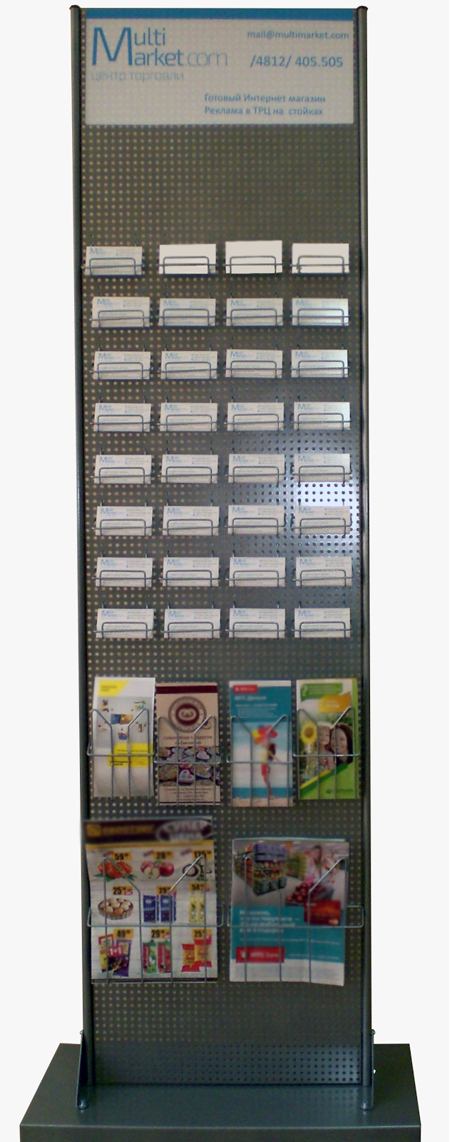  Адресная программа:  - ТРЦ РИО  ул. Рыленкова, 18  до 8000 чел./выходные  - ТЦ Нива  пл. Колхозная, 2  до 4500 чел./выходные  - ТЦ Зебра  пр. Гагарина, д. 22  до 7500 чел./выходные  - ТЦ МАЯК  ул. Петра Алексеева, 1  Планируемые:  - ТЦ ЕВРОПА  ул. Крупской д.43  - ТОЦ ГАМАЮН  пр. Гагарина, 10/2
  Размер 450x115 | 1650 руб./месяц
  Размер 450x230 | 3000 руб./месяц
  3 ячейки | 25%
  7 ячеек | 30%
  11 ячеек | 35%
  При оплате за 3 месяца | 5%
  3 ячейки | 25% | 1575 руб./месяц
  7 ячеек | 30% | 3430 руб./месяц
  11 ячеек | 35% | 5005 руб./месяц
  Размещение 10 дней на всех | Бесплатно
  1000 визиток 300гр плот. (при необходимости) | 1900 (двустороная)  1500 (одностороная)
  Дизайн (при необходимости) | 300р.

